|  |  |  |  |  |
| --- | --- | --- | --- | --- |
|  | |  | | |
| Nombre del Maestro(a): Yohani Paola Valdez Ayón. | Calificación: _____________________ | | | |
|  | |  |  |  |
| Nombre de Alumno(a): | |  | Fecha: |  |

Parte 1. Elaborar en Cisco Packet Tracer (Valor 20%)

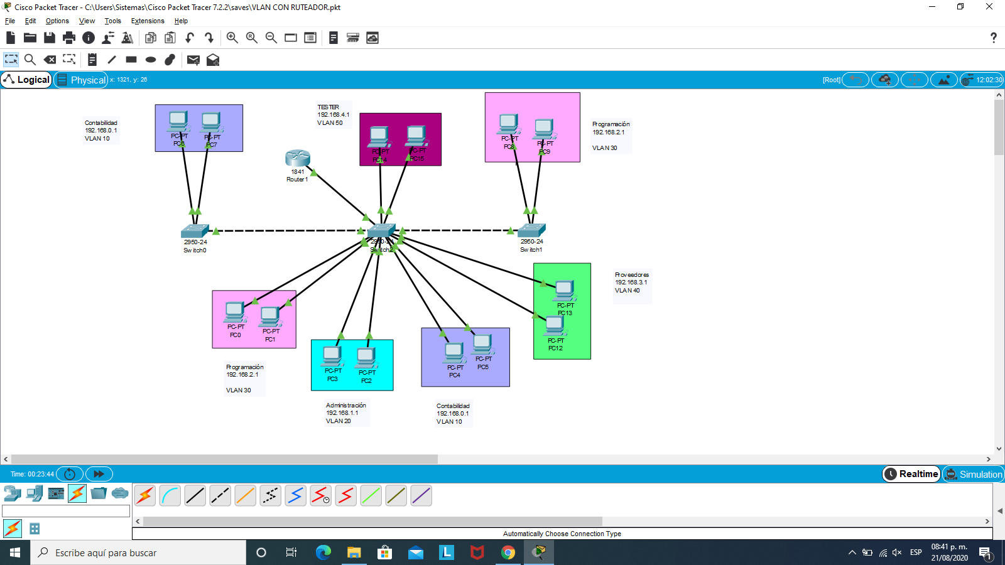

Agregar capturas:

* Configuración de switch asignando contraseñas
* Configuración de switch con Vlans
* Configuración de router
* Envió de mensajes entre vlans y router
* Comunicación de Vlans por medio de trunk

Nota. Agregar los nombres e ips que quieran utilizar.

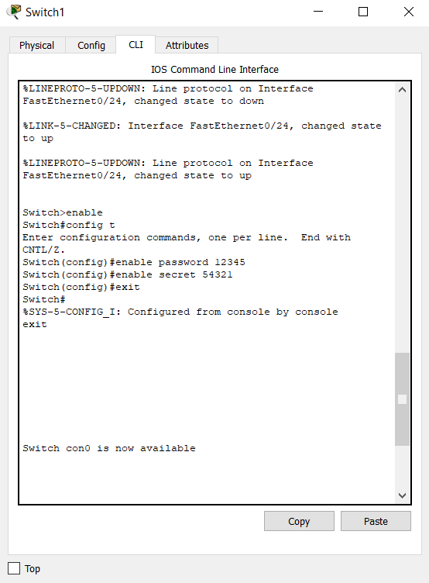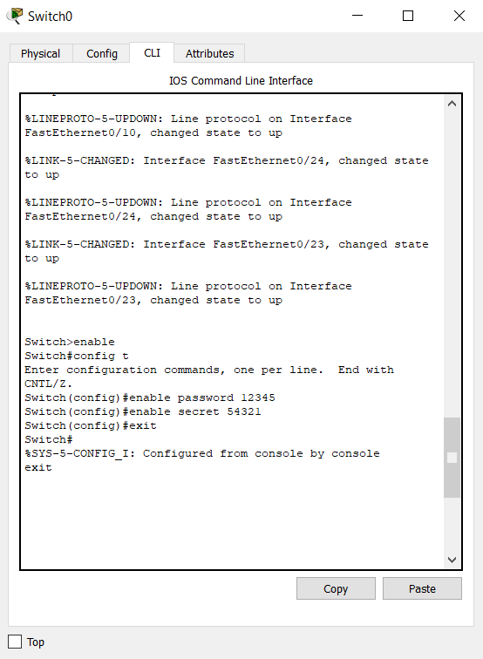

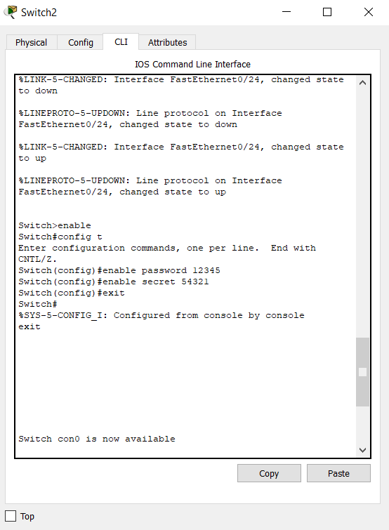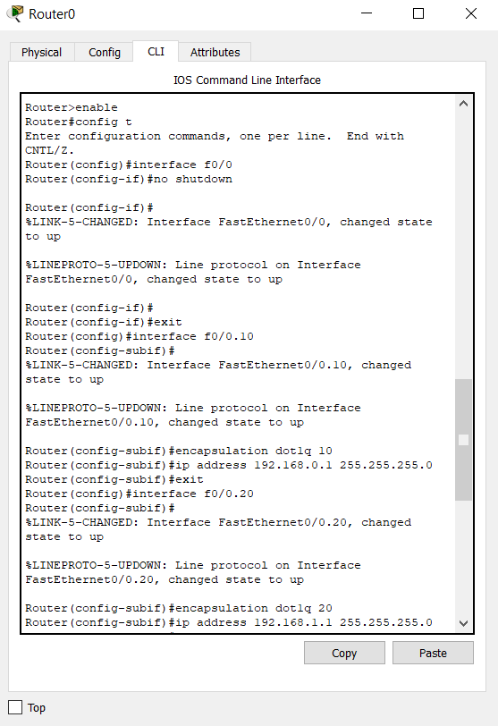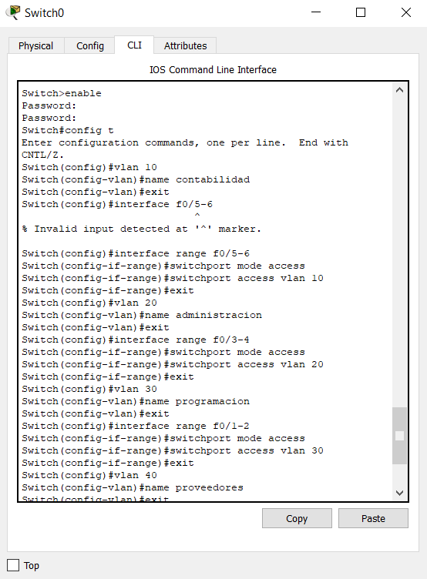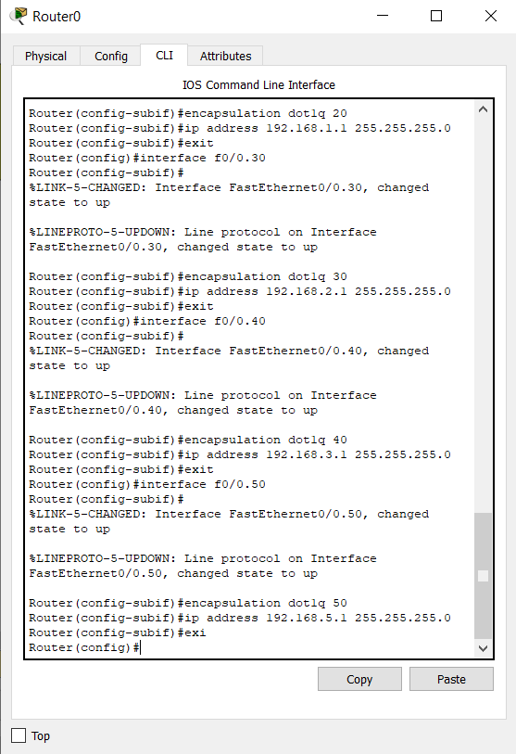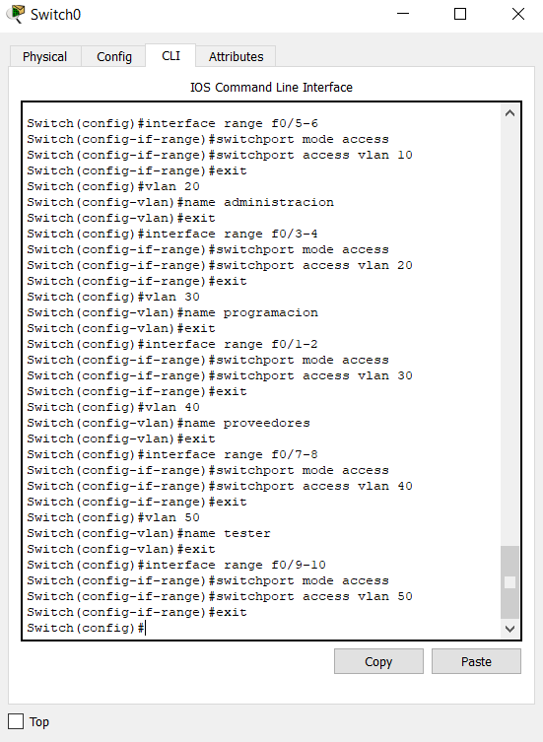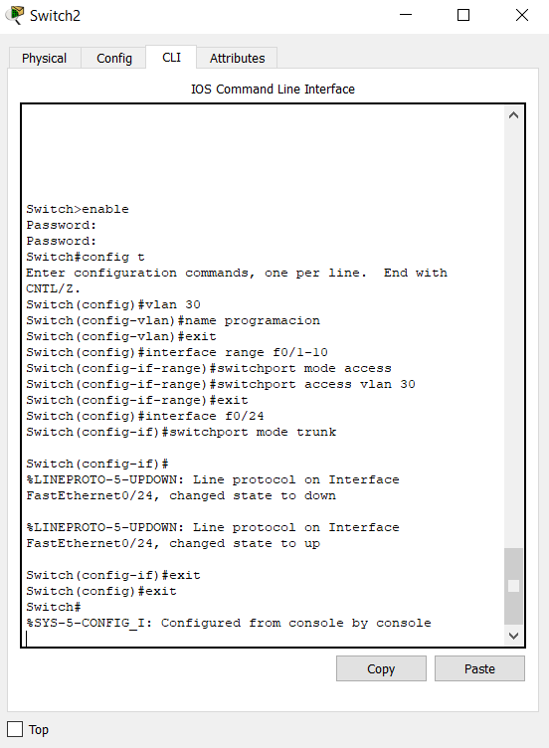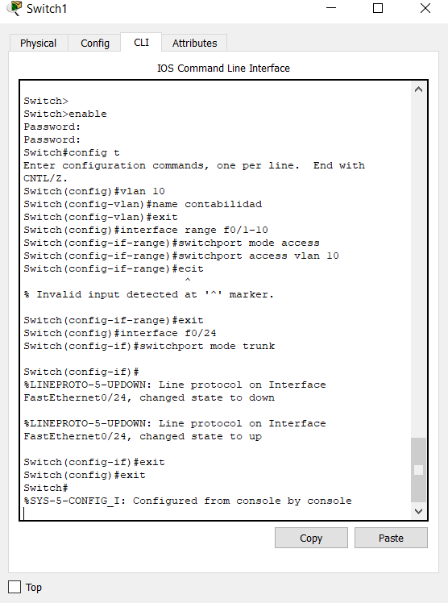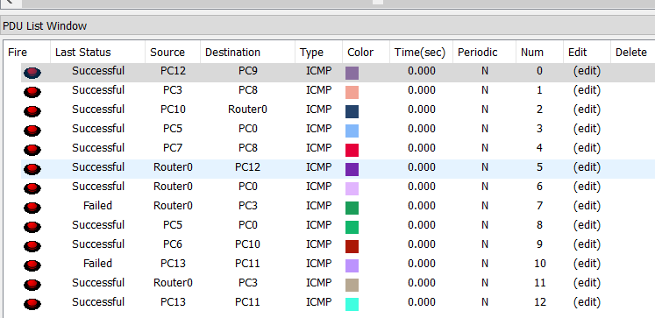

Parte 2. Contestar lo siguiente. (valor 10%)

1. Explicar cómo es la configuración básica de un switch
2. ¿Para que nos sirven las Vlans?
3. Explicar la configuración del router para las vlans
4. ¿Para que son las listad de control de acceso?
5. Explicar como se configuran las listas de control de acceso